**门店慢病建档操作流程**

各门店，从2023年1月1日开始正式使用存健康药助手和企业微信建档，以前英克系统建档方式取消，具体操作分以下两步完成：

**第一步：调整会员卡分类**

在英克系统中把功能ID：10021“会员资料管理”中会员卡分类ID调整为：342

**第二步：慢病建档**

有两种方法可以完成会员建档（**存健康药助手**和**企业微信**），**两种方法用其中一种都算建档任务。**

第一种方法**：**

①小程序打开存健康药助手→新慢病→快速建档→搜索会员姓名/会员卡号/电话号码查找会员。

②点开会员信息→完善健康档案→选择对应的疾病分类，录入顾客基本信息，疾病药历信息，填写完整后提交即可。

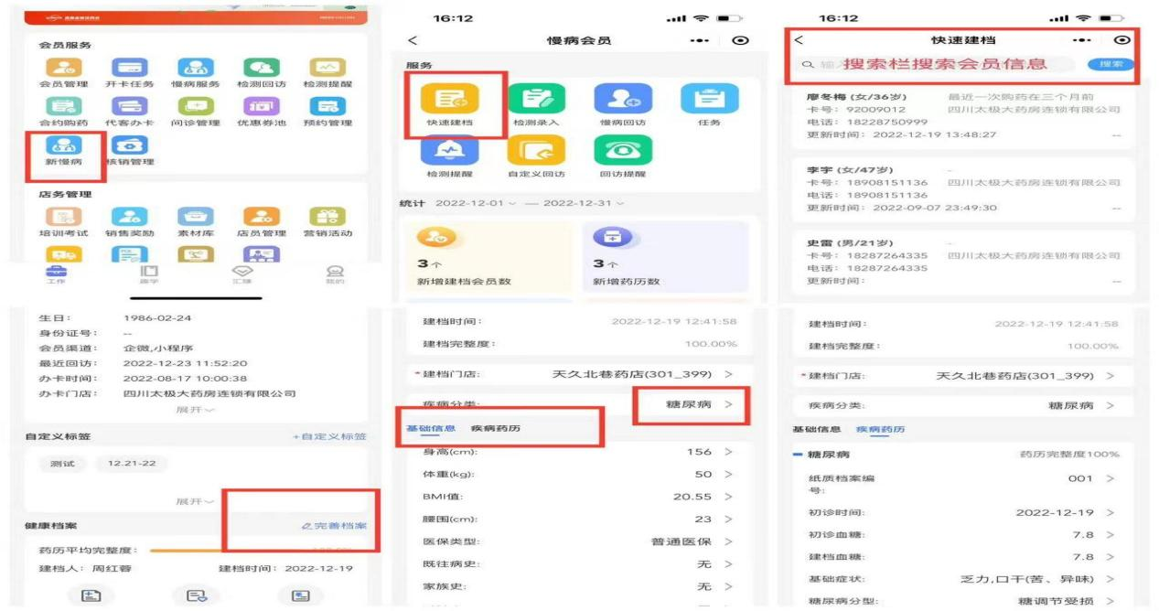

第二种方法：

在企业微信中打开和会员的对话框，在输入栏右上角点击会员详情→健康档案→新建档案，录入顾客基本信息，药历信息，提交。

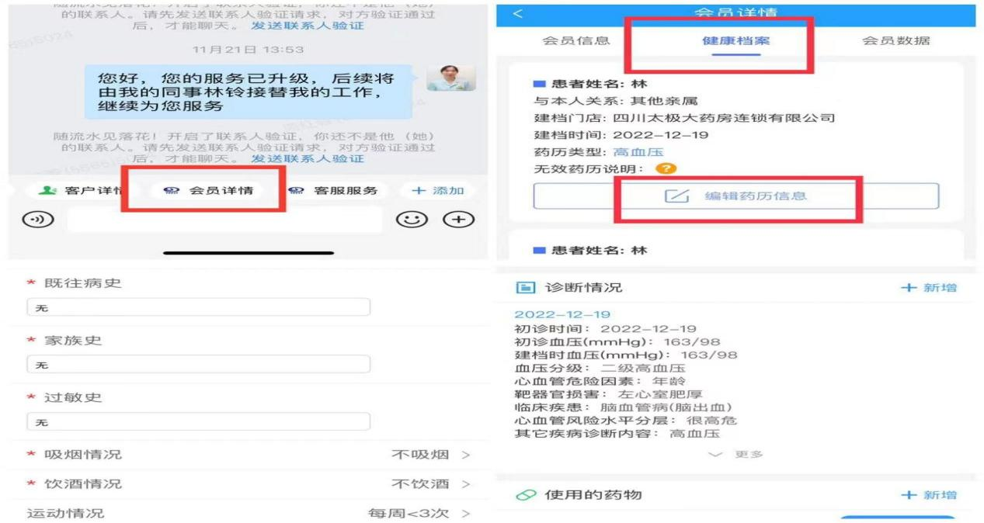

备注：1.四类疾病（高血压、高血脂、糖尿病、冠心病）只需直接在编辑疾病药历信息时把患者的处方拍照上传，选择处方有效期（6个月），即可，不用再单独做处方信息登记。

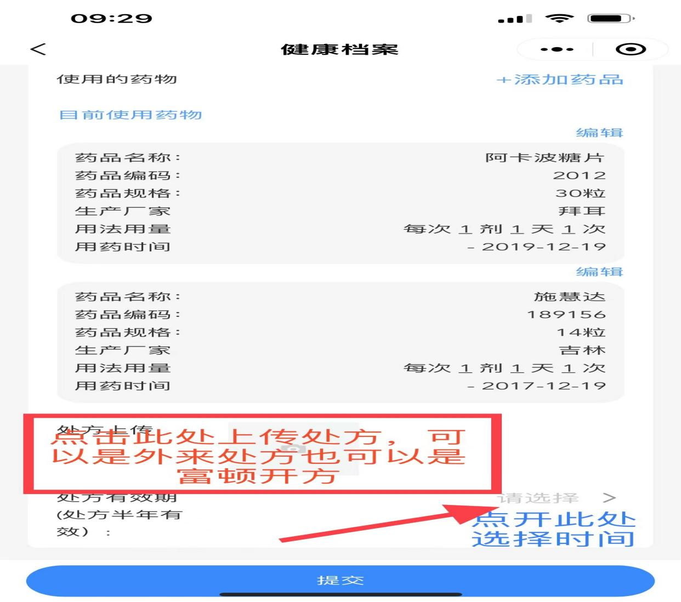

2.门店可以通过存健康药助手→新慢病→任务→建档任务功能查看个人本月建档完成情况和整个门店建档完成情况。

